Dobór drużyn cs2 - dokumentacja
Struktura bazy danych

Diagram przedstawia strukturę relacyjnej bazy danych przechowującej informacje o zawodnikach, mapach oraz przypisanych do nich pozycjach. Baza składa się z czterech tabel:
- GRACZE - przechowuje podstawowe informacje o zawodnikach, takie jak imię, nazwisko, nick, wiek, kraj, rating oraz rola.
- MAPY - zawiera listę map wykorzystywanych w projekcie.
- POZYCJE - przechowuje nazwy pozycji na poszczególnych mapach. Każda pozycja jest przypisana do konkretnej mapy za pomocą klucza obcego id_mapy.
- GRACZ_POZYCJE - tabela pośrednicząca łącząca zawodników z pozycjami. Umożliwia przypisanie wielu pozycji do jednego zawodnika oraz przypisanie tej samej pozycji wielu zawodnikom.

Zastosowanie kluczy głównych (PK), obcych (FK) oraz tabeli pośredniczącej pozwala zachować spójność danych i uniknąć ich niepotrzebnego powielania.

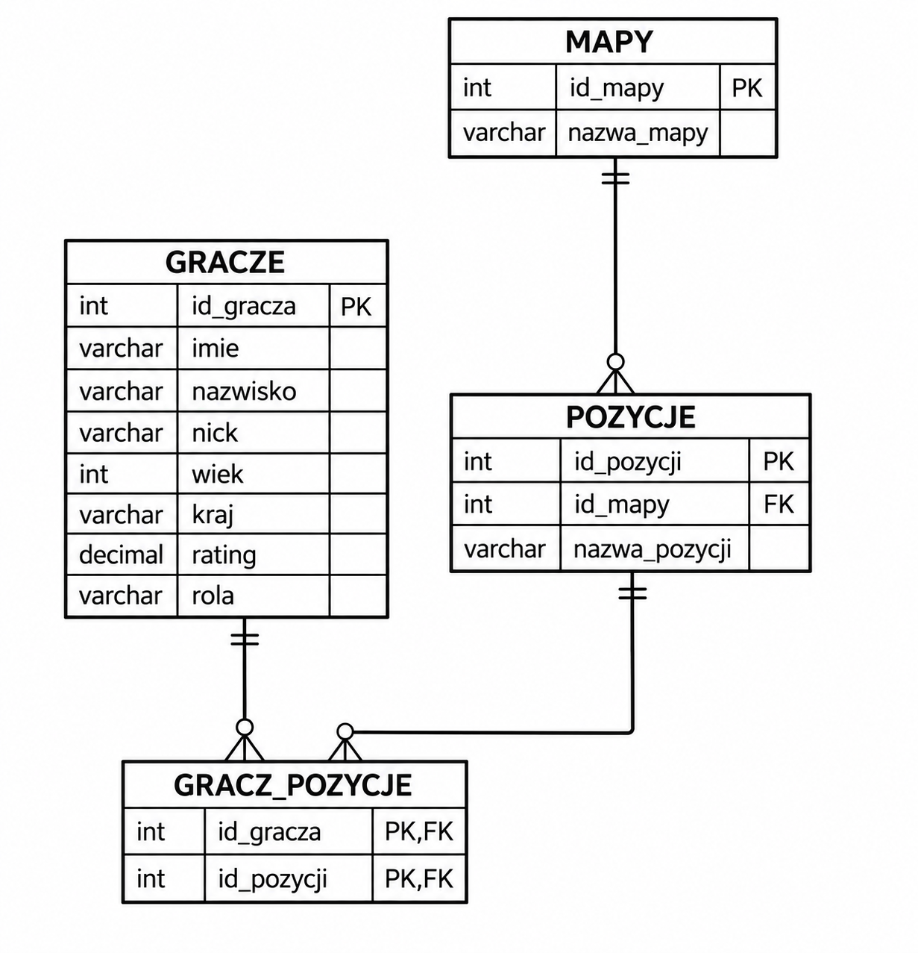

Konrad Wawrzyniak – Walczaki ∙ Sztuczna Inteligencja – laboratorium ∙ 09.11.2026

